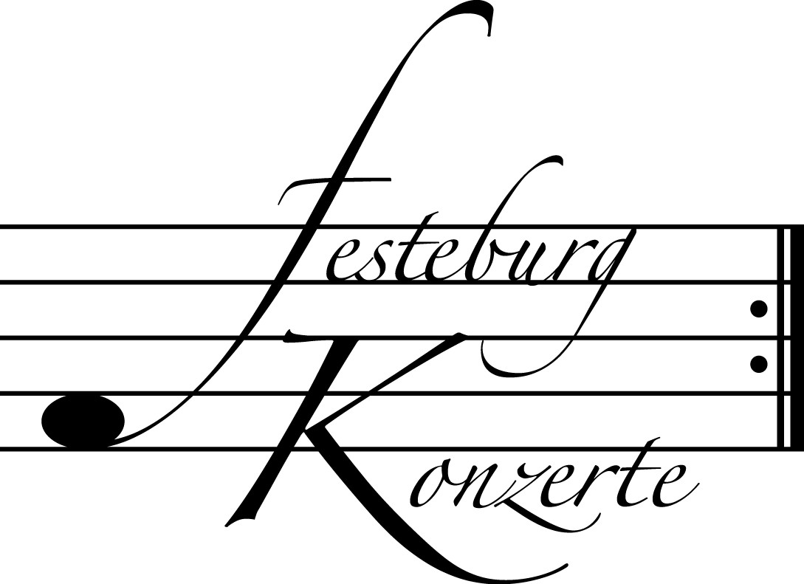
Unsere nächsten Konzerte

491. Konzert, Sonntag, 11. Dezember 2011, 19:30
Duo Violine - Klavier
Katharina Wildermuth, Violine; Isabel von Bernstorff, Klavier
Werke von Wolfgang A. Mozart, Johannes Brahms und Maurice Ravel
Karten zu € 14,- / 8,- (Freier Eintritt für Mitglieder des Freundeskreises)
!!!Freier Eintritt für Jugendliche bis 17 Jahre in Begleitung eines Erwachsenen!!!

492. Konzert, Sonntag, 15. Januar 2012, 19:30
Liederabend
Katharina Magiera, Alt; Hilko Dumno, Klavier
Lieder von Johannes Brahms, Franz Liszt und Alban Berg
Karten zu € 14,- / 8,- (Freier Eintritt für Mitglieder des Freundeskreises)
!!!Freier Eintritt für Jugendliche bis 17 Jahre in Begleitung eines Erwachsenen!!!

493. Konzert, Sonntag, 12. Februar 2012, 19:30
Liederabend
Tanja Ariane Baumgartner, Mezzosopran; Erik Nielsen, Klavier
Lieder von Gustav Mahler, Othmar Schoeck und Richard Wagner
Karten zu € 14,- / 8,- (Freier Eintritt für Mitglieder des Freundeskreises)
!!!Freier Eintritt für Jugendliche bis 17 Jahre in Begleitung eines Erwachsenen!!!

Karten an der Abendkasse oder jeweils 1 Monat vor dem Konzert im Vorverkauf bei:
- Kartenzentrale Festeburgkonzerte, Tel. 069-95410162, Fax 069-95410163
- Frankfurt Ticket GmbH, Tel. 069-1340-400, Fax 069-1340-444
- DER Reisebüro Rossmarkt, Rossmarkt 12, Tel. 069-92886890, Fax 069-928868923
- Fischers Lotto Laden, Homburger Landstraße 64, Tel. 069-63196655

Weitere Informationen zu unseren Konzerten und zu der Mitgliedschaft im Freundeskreis für geistliche Musik,
Preungesheim E.V. erhalten Sie
unter 069-95410162 und unter www.Festeburgkonzerte.de

490. (Sonder-) Konzert Sonntag, 13. November 2011, 19:30

Unter der Schirmherrschaft von

Frau Oberbürgermeisterin Petra Roth

Abegg Trio

Ulrich Beetz, Violine
Birgit Erichson, Violoncello
Geritt Zitterbart, Klavier

Mit freundlicher Unterstützung
des Freundeskreises für geistliche Musik, Preungesheim E.V.

Karten zu € 19,- / € 11,-

Ermäßigter Eintritt für Mitglieder des Freundeskreises sowie
Schüler, Studenten und Senioren

Eine Veranstaltung der evangelischen Festeburggemeinde Frankfurt-Preungesheim

P r o g r a m m

Joseph Haydn Klaviertrio A-Dur Hob. XV:18
(1732 – 1809)
Allegro moderato
Andante
Allegro

Tilo Medek Trio nach Hugo-Wolf-Liedern (1996-2003)
(1940 – 2006) für Violine, Violoncello und Klavier
(Uraufführung)

Ach wäre doch
Und sind nur klein
Mir ward gesagt

Ludwig van Beethoven Klaviertrio D-Dur op. 70 Nr. 1
(1770 – 1827) “Geistertrio”

Allegro vivace e con brio
Largo assai ed espressivo
Presto

P A U S E

Franz Schubert Klaviertrio B-Dur D 898
(1797 – 1828)
Allegro moderato
Andante un poco mosso
Scherzo: Allegro
Rondo: Allegro vivace

In der Saison 2011/12 feiert das Abegg Trio – immer noch in der Gründungsbesetzung – seinen 35. Geburtstag. Die Künstler sind stolz und dankbar für diese außergewöhnlich lange Karriere, in der sie 33 LP- und CD-Aufnahmen präsentiert haben und in 50 Ländern auf allen Kontinenten in über 1.250 Konzerten aufgetreten sind.

Der Vorstand der Festeburgkonzerte gratuliert den Musikern
des Abegg Trios ganz herzlich zu diesem Jubiläum

Tilo Medek Trio nach Hugo-Wolf-Liedern

Die in den Sätzen verwendeten Liedteile sind folgenden Liedern aus dem „Italienischen Liederbuch ( Paul Heyse)“ von Hugo Wolf entnommen :

„Ach wäre doch“

Wie lange schon war immer mein Verlangen:
ach, wäre doch ein Musikus mir gut!
Nun ließ der Herr mich meinen Wunsch erlangen
und schickt mir einen, ganz wie Milch und Blut.
Da kommt er eben her mit sanfter Miene,
und senkt den Kopf und spielt die Violine.

„ Und sind nur klein“

Auch kleine Dinge können uns entzücken,
auch kleine Dinge können teuer sein.
Bedenkt, wie gern wir uns mit Perlen schmücken
sie werden schwer bezahlt und sind nur klein.
Bedenkt, wie klein ist die Olivenfrucht,
und wird um ihre Güte doch gesucht.
Denkt an die Rose nur, wie klein sie ist,
und duftet doch so lieblich, wie ihr wißt.

„ Mir ward gesagt“

Mir ward gesagt, du reisest in die Ferne.
Ach, wohin gehst du, mein geliebtes Leben?
Den Tag, an dem du scheidest, wüßt’ ich gerne;
mit Tränen will ich das Geleit dir geben.
Mit Tränen will ich deinen Weg befeuchten;
gedenk an mich, und Hoffnung wird mir leuchten!
Mit Tränen bin ich bei dir allerwärts-
gedenk an mich, vergiß es nicht, mein Herz!

